

明るく元気に！

公立小野町地方綜合病院



**こまちカフェ**

**いきいき**

**まなぶ！語らう！つながる！**

**♪**



**毎月１回 好評開催中！**

参加無料

**第７回１月２８日（火）午後1時より**

**小野町地方綜合病院1階売店前にて（予定）**



**１.みんなで楽しく健康体操**

１３：００～１３：１０

１３：００～１３：１０

理学療法士が、簡単で楽しく出来る健康体操を

レッスン！　皆さん一緒に体を動かしましょう♪



訪問看護について説明します。

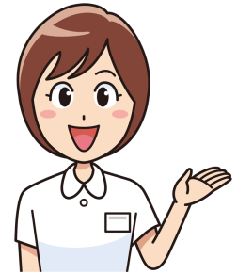

**2.ミニミニ健康講座**

１３：１０～１３：３０

１３：１０～１３：３０

今回のテーマは「訪問看護ってなんだろう？」です。

訪問看護師がわかりやすく説明いたします。



（小野町地域包括支援センター・

**３.オレンジカフェ**

１３：３０～１４：３０

公立小野町地方綜合病院共催）

１３：３０～１4：３０

小野町地域包括支援センターと当院が共催で行うオレンジカフェです。

認知症の高齢者やご家族でだけではなく、悩みを相談したい方、おしゃ

べりを楽しみたい方などどなたでも大歓迎♪　相談には社会福祉士や

看護師、保健師など専門職が対応します。お一人でも大丈夫です。

お気軽にご参加ください。

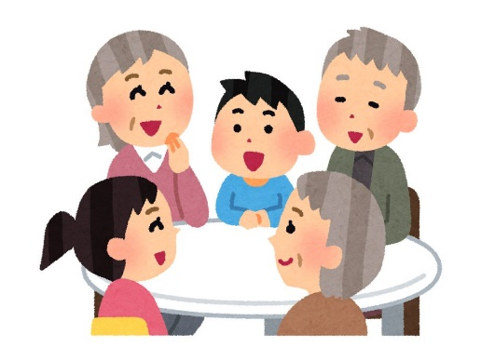

《お問合せ先》

公立小野町地方綜合病院

患者サポート室　(佐藤)

電話7２－３１８１

小野町地域包括支援センター

電話7２－２１２８